МБОУ « Гимназия г. Болхова»

Учитель: Кочевая О.В.
Тема : « Я – Гражданин».
Цель: помочь уяснить, какие основные признаки представляют содержание понятия «гражданственность», формировать у учащихся гражданские качества, чувства ответственности и гражданского долга, развитие сотрудничества и взаимопомощи.
Оборудование: презентация, фломастеры, листочки.
  - Вступительное слово учителя.
Сегодня мы проведём необычное, очень важное для каждого из нас занятие. Прочитайте тему занятия. (Слайд 1)
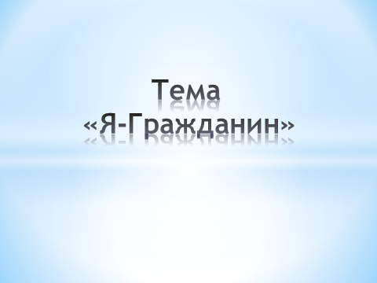

Мы часто слышим фразу: «Каждый человек должен быть настоящим гражданином своей Родины». Но, наверное, мало кто из вас серьёзно задумывался над значением этих слов.
  - Беседа.
Ребята, а кто может сказать, кого можно назвать гражданином? Посмотрим значение этого слова в толковом словаре Ожегова.
Гражданин – лицо, принадлежащее к постоянному населению данного государства, пользующееся его защитой и совокупностью прав и обязанностей.
Как часто мы слышим громкое, звучное слово – Родина. А что связано с этим понятием, как понимаете значение этого слова? Вот сколько ассоциаций у нас возникает, когда мы слышим слово Родина. (Слайд 2)
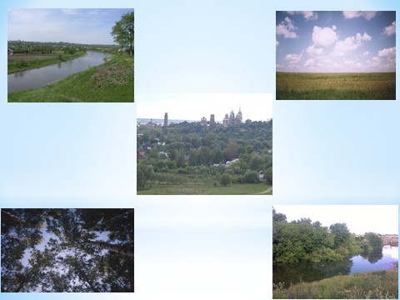

А теперь представьте: знакомая тропинка, ведущая к речке, вспорхнувшая птица, берёза, распустившая свои листочки под окном школы, шмель, колдующий над бутоном цветка. Сколько приятных впечатлений мы храним о нерукотворной красоте природы! Это ли не Родина? (Слайд 3)
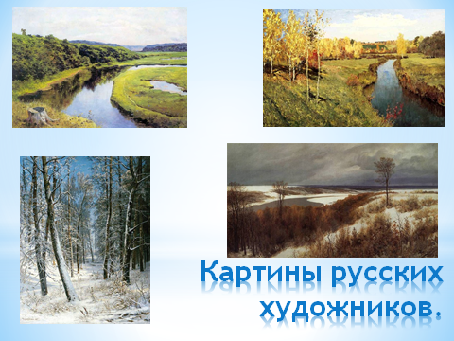

Талантливые люди: поэты, художники – сложили и написали немало стихов и картин, изображающих и прославляющих красоту нашей русской природы. Обратите внимание на экран. Перед вами репродукции картин известных русских художников: «Река Клязьма» Василия Паленова, «Зима в лесу» Ивана Шишкина, «Ранний снег» Василия Паленова и знаменитая «Золотая осень» Исаака Левитана. Красиво! Правда?
Ученик читает стихотворение М.Исаковского:
Вижу чудное приволье,
Вижу нивы и поля:
Это – русское раздолье,
Это – русская земля!
Вижу горы – исполины,
Вижу реки и моря :
Это – русские картины,
Это – родина моя!
Слышу пенье жаворонка,
Слышу трели соловья:
Это русская сторонка,
Это – родина моя!
  - Раскрытие понятия: государство. Творческая работа.
А) Вы, ребята, говорили, что Родина – это то место, где человек родился. Мы по праву можем сказать, что родина – это дом, в котором мы живём. Город со своими улицами, кварталами и парками. Город, историей которого мы гордимся! Родина – это наши предки, наши мамы, папы, дедушки и бабушки, подарившие нам жизнь и имя. Посмотрите, ребята, на экран. (Слайд 4).
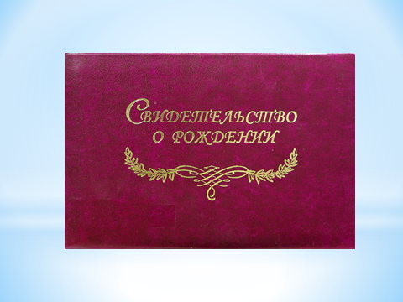

Что в нём записано, кто знает? Да, это важный документ говорит не только о факте вашего рождения, но и то, что вы являетесь гражданином своей страны. Скажите, гражданином какой страны вы являетесь? (России, Российской Федерации).
А теперь попробуйте заменить слово Россия словом-синонимом. Эти слова обозначают одно и то же. Можно сказать Россия – страна и государство.
( Слайд 5)
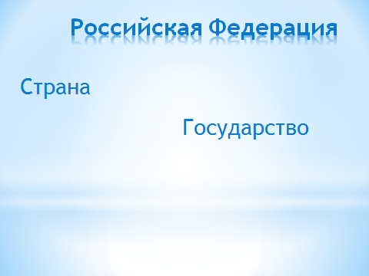

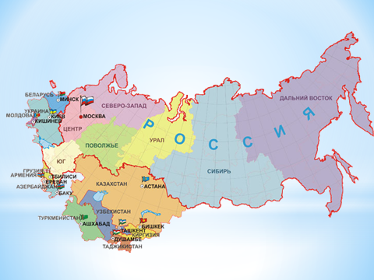
Давайте представим, как мы, отправившись в открытый космос на космическом корабле, увидим очертания нашего государства. У каждого государства есть свои границы.( Слайд 6)

Б) Игра.
А теперь предлагаю вам поиграть в слова. Сопоставьте слова, используя только буквы слова «государство». Затем мы выберем слова, которые связаны с понятием «государство». (Слайд 7)
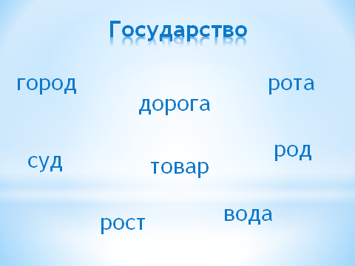

Варианты:
Город – меньшая часть страны;
Руда – полезное ископаемое;
Дорога – без них невозможно передвижение по стране;
Суд – государственное учреждение, которое разрешает споры;
народное достояние;
Вода –Рота – защитники государства;
Товар – торговля в стране, с другими странами;
Род, родство – семейная группа, государство заинтересовано, чтобы создавались семьи, рождались такие замечательные ребятишки, как вы, вы – будущее России.
В) Понятие о символах государства. ( Слайд 8)
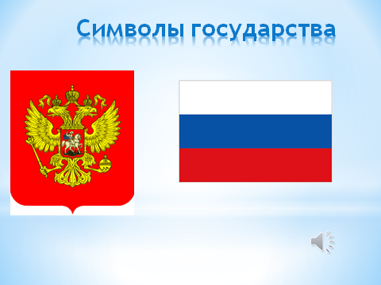
На протяжении всемирной истории все государства имели свои символы. Их могло быть много, и они могли быть самыми разными. Кто знает основные символы государства? Да, это герб, гимн, флаг. Посмотрите на герб нашего государства. Что вы о нём знаете? Что обозначают цвета российского флага?

Белый, синий и красный цвета с древних времён на Руси означали:
Белый цвет – благородство и откровенность;
Синий цвет – верность, честность, безупречность и целомудрие;
Красный цвет – мужество, смелость, великодушие и любовь.
Давайте послушаем наш гимн.
А в какой стране вы хотели бы жить? Что мешает людям жить счастливо? А теперь послушайте размышления ваших сверстников, их чувства и мысли очень созвучны с вашими. Их стихотворения прочтут наши ребята.

В какой бы я хотела жить стране?
Да в той, где места нет ни горю, ни войне,
В которой люди счастливы всегда,
Друг друга не обидят никогда,
Где не слышны глухие взрывы,
И где закаты так красивы!
Я так люблю простор страны своей,
Хоть далека она от совершенства.
Хочу, чтоб испытали люди в ней
Любовь большую, счастье и блаженство.

Я хотел бы жить в стране,
Где зима и лето.
Я хотел бы, как Есенин,
Быть её поэтом.
Я хочу, чтоб президент
Умным был и честным,
Чтоб страну свою любил,
Был с народом вместе.
Чтобы жить в стране могли
Весело и дружно,
Чтоб спокойно спать могли,
И не было б оружия.

  - Мини-проект.
Ребята, посмотрите на нашу Россию. Вы говорили, что хотите жить в мире, где не было бы войны, горя, слёз. Вот давайте мы попробуем осуществить нашу мечту. Для этого разделимся на группы. Группа первая обводит контур голубя, вторая группа обведёт свои ладошки, а третья- фигурки ребят. А теперь посмотрим, что у нас получилось. Наверху голубь, как символ мира. Внизу – ваши ладошки. Мы всегда готовы протянуть руку помощи. А в середине – вы, дети, будущее нашей великой страны.
  - Итог. Наше занятие я хочу закончить стихотворением.
Человеку много нужно,
Чтобы счастливо прожить.
Нужен дождь и даже лужи,
Нужно с кем-нибудь дружить.
Нужен ветер, нужно море,
Нужно солнце и леса,
Нужно счастье, нужно горе
И родные голоса.
Невозможно без природы,
Без сияющих небес.
Хорошо иметь свободу,
Мир загадок и чудес.
Чтобы жить на белом свете,
Чтоб остался рядом друг.
Надо главное заметить,
Всё почувствовать вокруг.

